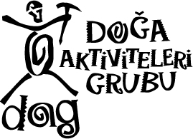 FAALİYET RAPORU / ALACA

Tarih: 24-25 Temmuz 2010
Yer: Aladağlar / Niğde / Alaca
Rota: Emli vadisi / Akşam Pınarı / Parmak Kaya / Avcıbeli Geçidi / Alaca Güney Yüzü / Alaca Doğu sırtı (iniş)
Ekip: Aydın Akar (Lider) Taha Akkuş, Peyman Işıklı, Rabia Özcan, Derya Bilgen
Hava: Açık ve güneşli
Malzemeler: Kask
Faaliyet süresi: 04.00 kamptan çıkış. 07.45 zirveye varış. 08.30 zirveden ayrılış. 12.30 kampa varış. 03.00 emli vadisine varış.
Rota Tanımı: Emli vadisi / Akşam Pınarı / Parmak Kaya / Avcıbeli Geçidi / Alaca Güney Yüzü / Alaca Doğu sırtı (iniş)

Emli vadisinden Akşam pınarı vadisine ilerlenir. Akşam pınarından Avcı Veli geçidine çıkılır. Geçitten sağa doğru (Alacaya doğru) yükselmeden yatay ilerlenir. İlk aşıdı aştıktan sonra kayalık etapları görünüyor. Kayalık etabın ortasından yükselmeden karşıda görülen sırta (güney yüzüne) geçilir. Bu geçişte kışın çığ yeme olasılığı var. Sırta çıktığınızda zirve görünmektedir. Güney yüzü dik çarşak etaptan oluşmaktadır. İniş aynı yoldan yapılır.
Detay:
24.07.2010

Planımız Akşam pınarına kamp atıp ertesi gün 03.00’de yola koyulmaktı. Bu sebepten bugün sadece 2 saat yürüyeceğimiz hesabi ile 09.00’dan 11.00’e kadar Niğde’de kahvaltı keyfi yaptık. ☺
12.50’de Çukurbağ-Demirkazık köprüsüne ulaştığımızda bizi bekleyen Salim amca ve Rabia ile buluştuk.

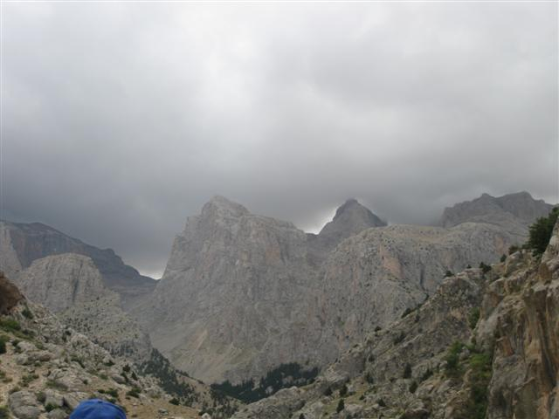

Traktör ile yol boyunca bizimle gelen bulutlar yer yer kara bulutlara dönüşünce tabii ki biraz tereddüt yaşadık. Taha ise ‘yarın hava açar’ diyerek sakinliğini hep korumuştu. ☺ İşte traktör yolculuğu böyle havadan bi muhabbetle sürmüş Çamardı-Emli vadisinin girişine varmıştık. 13.45

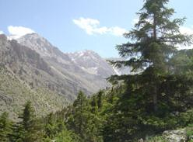

Kayaların arasında beliren çam ağaçları, keskin kokusuyla daha yolun başında hepimizi huzurla kuşatmıştı. İşte bu muhteşem çam kokuları eşliğinde orman patikasını devam ederek ilerlemeye başladık. Ağaç boyları git gide ufaldı ufaldııı ve sonunda artık yeşil hiç bi şey kalmamıştı. ☺

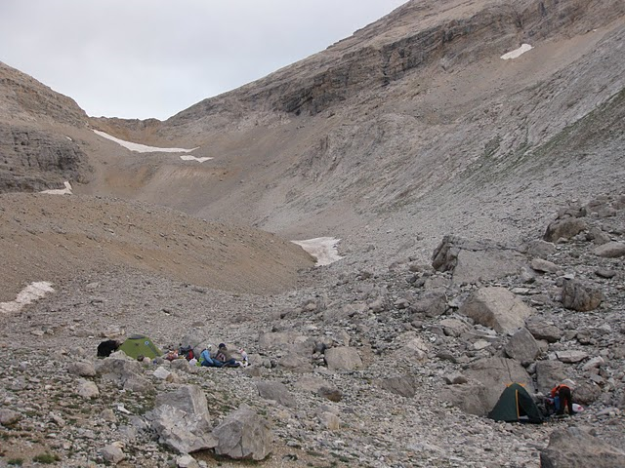
Akşam pınarına saat 16.00 gibi ulaştığımızda henüz kimse yorulmamıştı ve yarınki yolumuzu azaltmak adına kampı Avcıbeli geçidinin altına atma kararı verdik. Parmak Kayayı geçip Avcıbeli geçidinin altına ulaştık. 18.30’da çadırlarımız kurulmuş ocaklarımız tütüyordu ☺

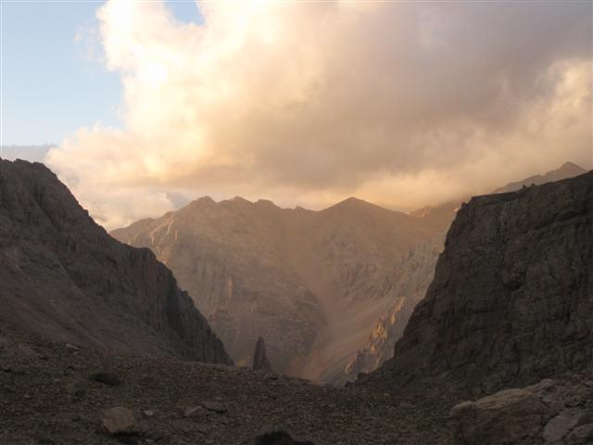

O peşimizi bırakmayan bulutlar güneşin vedası ile sarı renge bürünüp bize hoş görünmeye çalışsallarda içimizdeki tereddütten dolayı başarılı olamamışlardı. ☺

25.07.2010

Saat 03.00 gibi çadırdan kafamı dışarı uzattığımda, bölüm bölüm beyazlayan dağların görkemi, ihtişamı ile karşı karşıya kalmıştım. Sanırım ay Aladağların en beğendiği tepelerini aydınlatmış olsa gerek ki, muhteşem bir görüntü çıkmıştı ortaya. Hani şu iyi ki de gelmişim dedirten cinsten ☺
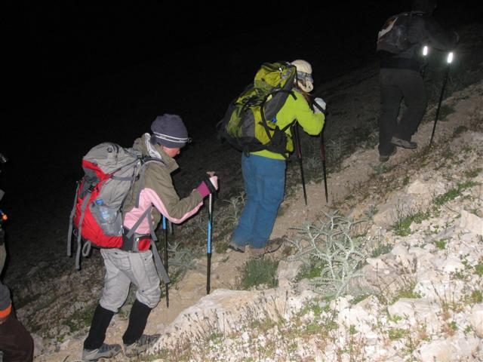

Saat 04.00’de zirve yürüyüşüne koyulduk.

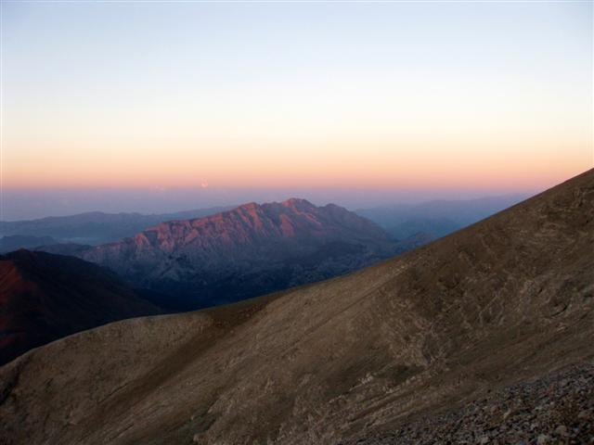
Avcıbeli geçidini karanlıkta geçtik. 05.00’de Avcıbeli geçidini tamamlamıştık. Biz yavaş yavaş yükselmeye güneş ise yavaş yavaş renklerini sergilemeye başlamıştı. Meğer güneş, en güzel renklerini Aladağlara saklıyormuş nitekim daha evvel hiç görmediğim renk cümbüşü ile karşı karşıyaydım. Şimdi tüm tepeler turuncu rengini almış bugünü karşılıyordu.

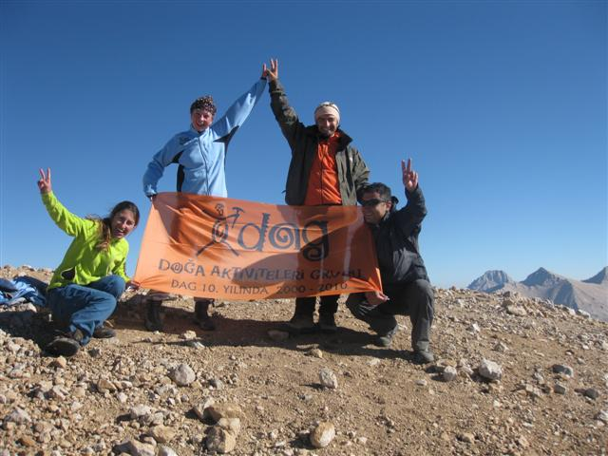

İşte bu güzellikler eşliğinde Avcıbelinden yatay geçip dağın güney yüzüne doğru ilerledik. Güney yüzüne gelmeden kayalık etabın ortasından devam ettik.
..veee 07.45 zirvedeydik ☺

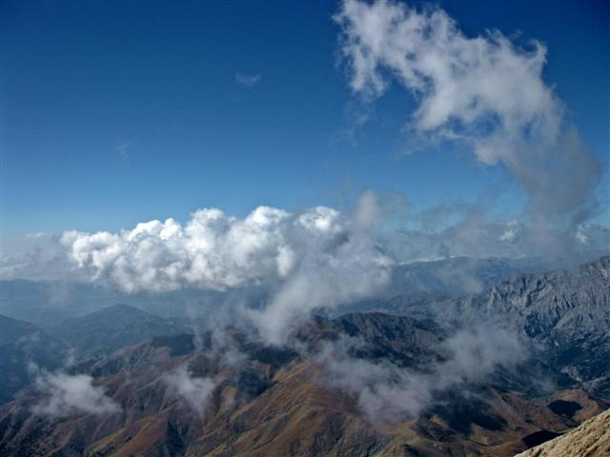

Beyaz özgür bulutlar çok hareketliydi. Bi süre bulutların tepeler üzerindeki dansını izledik.

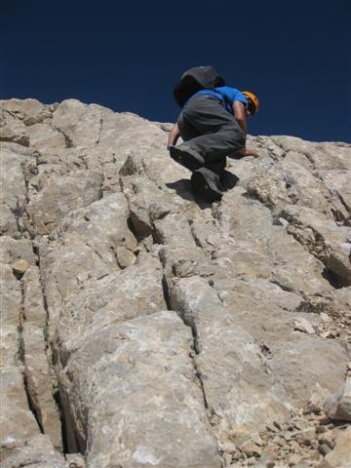

İniş Aydın ve Taha’nın gözlemleri sonucu vakit bolluğu ve rota araştırması için doğu sırtından yapıldı. İleride ip açmak gerekebileceğinden ortalama 400 m kadar kaya inişi gerçekleştirdik. Faaliyetin en keyifli kısmı burasıydı diyebilirim. ☺
Bu bölümde kışın ip açmak gerekli olacaktır.

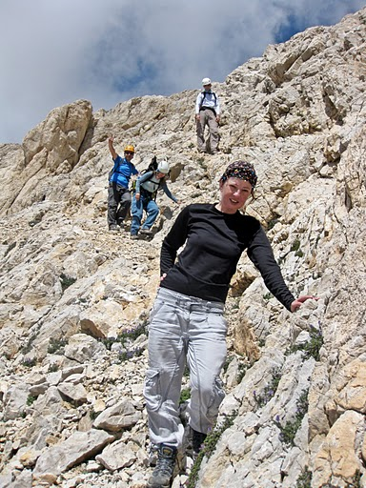

Sonra patikaya dâhil olup Avcıbeli yolunu tuttuk. 12.00’de kamp alanındaydık ve 12.30’da toparlanıp dönüşe geçtik. 03.00 de Emli Vadisine ulaşıp traktör ile dönüş yolunu tuttuk.

İlave Bilgi ☺

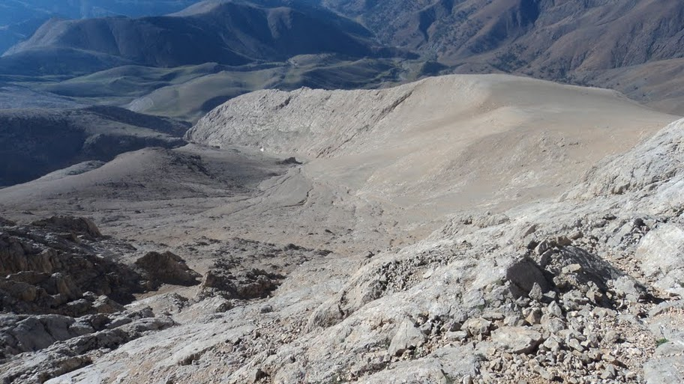

Yatay geçiş yapılan alanın üsten görünümü:
Sol taraf Avcıbeli geçidine gider, sağ da görülen düzlük Güney yüzünün alt tarafı. Sağ altta kalan kayalık alan ise Doğu Sırt rotasında iniş çıkış yapılan bölge.

Derya Bilgen.

